Reformierte Kirchen Bern-Jura-Solothurn
Suchergebnisse für "Krieg/Frieden"

 | Autor / Titel | Jahr | Medientyp | Signatur / Standort
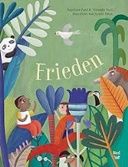 | Paul, Baptiste  Frieden | 2021 | Bilderbuch | Krieg.Frieden
 |  |  |  | Krieg.Frieden
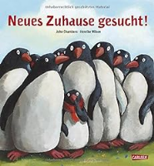 | Chambers, John 1968-  Neues Zuhause gesucht! | 2018 | Bilderbuch | Krieg.Frieden
 | De Arias, Patricia  Marwans Weg : Reise der Hoffnung | 2017 | Bilderbuch | Krieg. Frieden
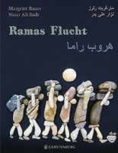 | Ruurs, Margriet  Ramas Flucht | 2017 | Bilderbuch | Krieg. Frieden
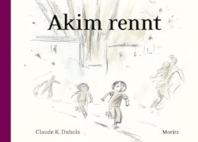 | Dubois, Claude K.  Akim rennt | 2013 | Bilderbuch | Krieg. Frieden
 | Vander Zee, Ruth  Erikas Geschichte | 2013 | Bilderbuch | Krieg. Frieden
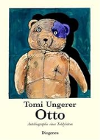 | Ungerer, Tomi  Otto | 1999 | Bilderbuch | Krieg. Frieden
 | Fuchshuber, Annegert  Karlinchen | 1995 | Bilderbuch | Krieg. Frieden
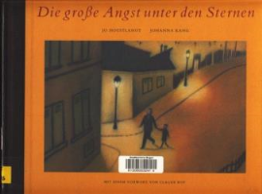 | Hoestlandt, Jo  Die grosse Angst unter den Sternen | 1995 | Bilderbuch | Krieg. Frieden
 | Popov, Nikolai  Warum? | 1995 | Bilderbuch | Krieg. Frieden
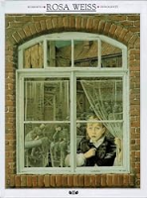 | Innocenti, Roberto  Rosa Weiss | 1992 | Bilderbuch | Krieg. Frieden

